Úvod: Mýtus v Hebrejské Bibli
Mýtus jako speciální vyprávění o světě, o úloze člověka, o vzniku národa a ohrožení světa
Mýtus v Bibli, podobně jako v jiných posvátných textech můžeme hodnotit z mnoha hledisek a rozdělit do několika skupin.
V souladu s biblistou a religionistou M. Strattonem Smithem lze mýtus vnímat podle obsahu jako: a) Kosmologický, vypovídající o uspořádání světa, b) Vegetativní, provázaný s přírodním děním (známá škola mýtu a rituálu), c) Sociologicko – historický čili aitiologický (o vzniku nových činností, jevů i skupin a jejich pojmenování, d) Královský čili dynastický, osvětlující upřednostnění jedné vládnoucí linie či rodu. V poslední době se prosazuje ještě jeden pohled na chápání a výklad staroorientálního mýtu a tím je snaha o zmapování politické situace doby a světa, v níž mýtus vznikal.
- Mýtus prostředkuje pohled na svět, který přesahuje běžnou zkušenost. Může být vnímán pozitivně, jako prostředek vhledu do celistvější zkušenosti, nebo i negativně jako pokřivení prožívané zkušenosti.
- Mýtus tvoří a vymezuje společenství a zároveň určuje jeho životní, řád a smysl. Mýtus je archetypálním uspořádáním všeho bytí a prvním rozvržení modelů chování. Je to jedinečný obraz skutečnosti, který je literárně rozpracovaný ve vyprávění nebo cyklus vyprávění. Určité nebezpečí však nastává tehdy, když se mýtický text chápe doslovně a nevnímá se jeho analogická úloha.
- Filozofický pohled hodnotí mýtickou vrstvu jako literaturu, která propojuje staré izraelské náboženství s novým fenoménem biblickým jahvismem.
Součástí mýtu jsou pak základní struktury, které můžeme klasifikovat následovně:
- Kosmogonie - vyprávění, které pojednává o stvoření světa.
- Kosmologie - vyprávění, které popisuje proces uspořádání světa.
- Teogonie - vyprávění, které se týká původu bohů.
- Antropogonie - vyprávění, které vyjadřuje původ a důvod vzniku člověka.
- Teomachie - literární popis souboje božstev, většinou o kompetence k následné kosmologii.
Všechny tyto prvky jsou přímo či nepřímo přítomny též v mýtických textech Hebrejské Bible. Pomáhají vytvořit mýtický narativ, který se stal součástí přivlastněné kolektivní vzpomínky na minulost. Tento mýtus pomáhal vytvářet ideologickou a teologickou koncepci a pomáhal vykreslit ideální obraz politických struktur v době vzniku písemného záznamu biblického textu. Tradenti a pisatelé biblických textů neopomněli zařadit remytizovaný text do jednotlivých vrstev patrně zcela záměrně. Symbolická a mnohovrstevná řeč mýtu totiž poskytuje adresátovi a čtenáři mnohem celistvější obraz skutečnosti, než jsou jen historická či statistická fakta. V Hebrejské Bibli se mýtus objevuje v epické či lyrické podobě a pomáhá zpřítomňovat pozapomenutou skutečnost.

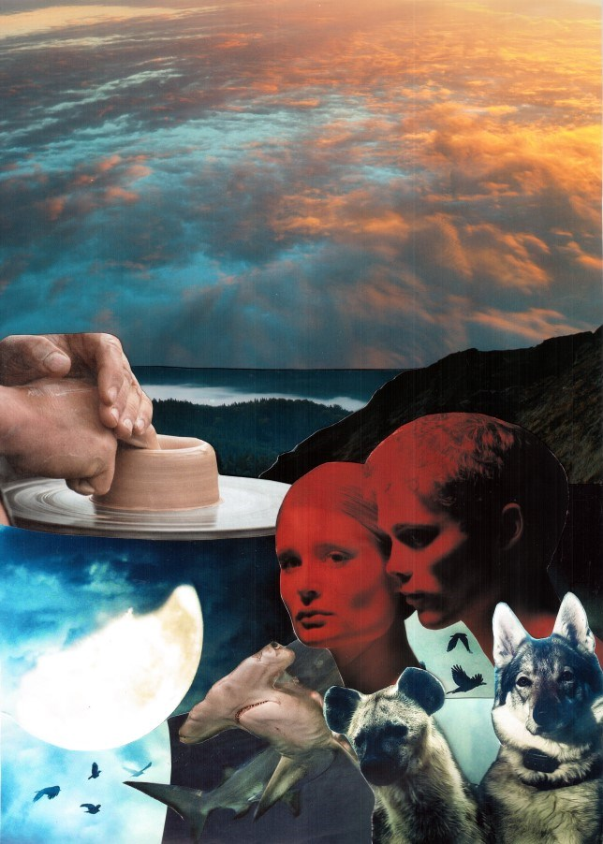Koláž stvoření světa – živé i neživé přírody vytvořila Anna Radová s využitím kalendářů Václava Sojky - http://www.vaclavsojka.cz a časopisů National Geografic - http://www.national-geographic.cz/ /08.10.2017/

Srov. BATTO, B., F. Myth in the Hebrew Bible. Online 2013. Poslední změna 28. dubna 2017. Cit. 16. 2. 2018. Dostupné z: / http://www.oxfordbibliographies.com/view/document/obo-9780195393361/obo-9780195393361-0125.xml/
SMITH, M, T.. The Memoirs of God: History, Memory, and the Experience of the Divine. Mineapolis, MN: Fortress Press, 2004. ISBN 978-0-8006-3485-8. Pěkná systematizace staroorientálního mýtu se objevuje též v jeho starší publikaci. SMITH, M., T.. The Ugaritic Baal Cycle: Volume 1. Introduction with Text, Translation and Commentary of KTU 1.1–1.2. Vetus Testamentum Supplements series. 55. Leiden: Brill, 1994. ISBN 978-9-0041-5348-6.
TUGENDHAFT, A.. Baal and the politics of poetry. The Ancient Word. London: Routledge, Taylor & Francis Group, 2018. ISBN 978-1-138-06362-4.
Popularizujícím způsobem seznamuje s mýtem publicista David Jan Novotný. NOVOTNÝ, D., J. Úvahy o mýtu. Praha: Karolinum, 2014. ISBN 9788024625577
Srov. BALLENTINE, D., S.. The Conflict Myth and the Biblical Tradition. online June 2015, cit. 18. 4. 2018 Podle www.oxfordscholarship.com/view/10.1093/acprof:oso/9780199370252.001.0001/acprof-9780199370252
vytvořené z kalendářů Václava Sojky - http://www.vaclavsojka.cz a časopisů National Geografic - http://www.national-geographic.cz/

